附件2
奥林匹克大酒店交通地图及联系方式

一、培训酒店：广东奥林匹克大酒店
地址：广州市天河区东圃大观南路奥林匹克体育中心A5门
电话：020-82169999
公交站点名称：奥林匹克体育中心北站
二、公交线路
（一）广州火车站（省汽车站）至广东奥林匹克大酒店
火车站乘 210、269、242到东圃广场下车转乘245、548、224路至奥林匹克体育中心北站下车即到酒店。
（二）广州火车东站至广东奥林匹克大酒店
广州火车东站乘坐508路至广东奥林匹克体育中心北门下车即到广东奥林匹克大酒店。
（三）天河客运站至广东奥林匹克大酒店
从天河客运站走约120米到天河客运站总站坐564路(坐27站)到奥林匹克体育中心北门站下.
三、地铁线路
从广州火车站、省汽车站、广州火车东站、天河客运站乘地铁转四号线黄村站出站E出口
自驾车路线图
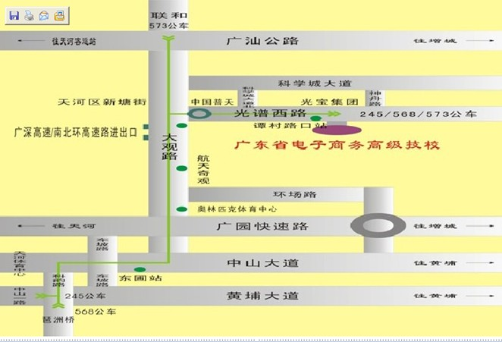
广东奥林匹克大酒店

